软件测试报告

编制部门 | 产品开发部 | 文件版本 | A0
编制人 |  | 日 期
审核人 |  | 日 期
批准人 |  | 日 期
生效日期

文件修订记录

修改日期 | 版本号 | 修订说明 | 修订人 | 批准人
2025.10.16 | A0 | 首次发布 | 王小敏 | 沈宏

目录
1. 概述 3
1.1. 目的 3
1.2. 范围 3
1.3. 引用文档 3
2. 测试概要 3
2.1. 版本信息 3
2.2. 测试设备详情 3
2.3. 网络环境 4
2.4. 人力资源 4
2.5. 测试工作量 5
2.6. 测试项列表 5
2.7. 未测试功能点列表 16
3. 测试结果及缺陷分析 16
3.1. 测试分布图 16
3.2. 残留缺陷汇总 18
4. 测试结论与建议 19

概述

目的
本测试报告目的在于总结测试阶段的测试以及分析测试结果，描述系统是否符合需求。预期参考人员包括用户、测试人员、开发人员、项目管理者、其他质量管理人员和需要阅读本报告的高层经理。

范围
测试阶段包含单元测试、集成测试、系统测试，并执行结果进行分析；
单元测试：主要包含白盒测试（确定语句、判定、条件、路径等测试覆盖率要求100%覆盖）、功能测试、现成软件测试；
集成测试：主要包含功能及流程性的测试、现成软件测试；
系统测试：主要包含功能测试、性能测试、维护性、安全性（网络安全）、可靠性、可用性。

引用文档
执行测试过程所引用的文档：
文档名称 | 作者或来源
单元测试用例 | 王小敏
集成测试用例 | 王小敏
系统测试用例 | 王小敏

测试概要
产品名称 | 肿瘤CT图像随访与评估软件
产品型号 | InferCare Oncology

版本信息
测试版本 | 2.0.0.0
最终安装包路径 | http://nextcloud.quality.info:8089/apps/files/?dir=/InferCare%20RECIST/package&fileid=333772 /InferCare_RECIST-2.0.0.0.zip
是否通过 | 已通过

测试设备详情
设备 | 设备信息及浏览器版本 | 数量 | 是否满足要求
用户端 | 操作系统：Windows 10 专业版 64位  处理器：英特尔酷睿i5-1135G7  内存：16 G  显示器分辨率：1920*1080  浏览器版本：Chrome 96.0.4664.45 | 1台 | 全部满足
 | 操作系统：Windows 11 专业版 64位 SP1 ( DirectX 11 )  内存：16 G  处理器：英特尔酷睿i5-1126H  显示器分辨率：1920*1080  浏览器版本：137.0.1234.78 | 1台 | 全部满足
服务端 | 操作系统：Ubuntu 24.04 LTS（64位）  CUDA:12.6  内存：64G  CPU：主频： 2GHz  核心数：10核  指令集：x86指令集  GPU：厂商：英伟达  显存：8GB  FP16计算性能：14TFLOPS  固态硬盘： 500G  存储盘： 3T  网卡：千兆PCI-E网卡 | 1台 | 全部满足

网络环境
网络环境 | 百兆局域网&千兆广域网

人力资源
RCN3V2000参与此项目的测试人员：
角色 | 资源数量/具体人员 | 具体职责或注释
测试工程师 | 1人/王小敏 | 确定测试用例、确定测试用例的优先级并实施测试用例。  职责：生成测试计划、生成测试模型、评估测试工作的有效性
测试工程师 | 1人/王小敏 | 执行测试。  职责：执行测试、记录结果、从错误中恢复、记录变更请求

测试工作量
任务 |  | 开始时间 | 结束时间 | 总计（天数） | 总计（人时）
实际 | 测试计划 | 2025.09.09 | 2025.09.09 | 1天 | 1人
 | 测试用例设计 | 2025.09.17 | 2025.09.28 | 9天 | 1人
 | 测试执行 | 2025.09.29 | 2025.10.14 | 7天 | 1人
 | 测试总结 | 2025.10.16 | 2025.10.16 | 1天 | 1人

测试项列表
单元测试功能列表：
需求编号 | 设计编号 | Case编号 | 功能点概述 | 用例个数 | 是否通过 | 备注
SRS-RCN306-001 | SDS-RCN306-001 | TU06-001-0001 至 TU06-001-0004 | 安装包打开 | 4 | 是
SRS-RCN306-002 | SDS-RCN306-002 | TU06-002-0001 至 TU06-002-0005 | 安装包安装 | 5 | 是
SRS-RCN306-003 | SDS-RCN306-003 | TU06-003-0001 至 TU06-003-0002 | 安装包卸载 | 2 | 是
SRS-RCN300-005 | SDS-RCN300-005 | TU00-005-0001 | 数据上传接口 | 1 | 是
 |  | TU00-005-0002 | 创建处理任务接口 | 1 | 是
 |  | TU00-005-0003 | 获取处理任务结果接口 | 1 | 是
 |  | TU00-005-0004 | 保存处理结果接口 | 1 | 是
 |  | TU00-005-0005 | 任务状态更新接口 | 1 | 是
 |  | TU00-005-0006 | 查询处理结果接口 | 1 | 是
 |  | TU00-005-0007 | 查询图像数据接口 | 1 | 是
 |  | TU00-005-0008 | 获取病灶时间线列表接口 | 1 | 是
 |  | TU00-005-0009 | 获取单个患者时间线接口 | 1 | 是
 |  | TU00-005-0010 | 统一搜索接口 | 1 | 是
 |  | TU00-005-0011 | 获取磁盘容量接口 | 1 | 是
 |  | TU00-005-0012 | 用户登录接口 | 1 | 是
 |  | TU00-005-0013 | 用户修改密码接口 | 1 | 是
 |  | TU00-005-0014 | 用户退出接口 | 1 | 是
 |  | TU00-005-0015 | 科室列表接口 | 1 | 是
 |  | TU00-005-0016 | 创建科室接口 | 1 | 是
 |  | TU00-005-0017 | 编辑科室接口 | 1 | 是
 |  | TU00-005-0018 | 删除科室接口 | 1 | 是
 |  | TU00-005-0019 | 获取用户列表接口 | 1 | 是
 |  | TU00-005-0020 | 创建用户接口 | 1 | 是
 |  | TU00-005-0021 | 编辑用户接口 | 1 | 是
 |  | TU00-005-0022 | 重置用户密码接口 | 1 | 是
 |  | TU00-005-0023 | 删除用户接口 | 1 | 是
 |  | TU00-005-0024 | 添加事件接口 | 1 | 是
 |  | TU00-005-0025 | 编辑事件接口 | 1 | 是
 |  | TU00-005-0026 | 获取事件详情接口 | 1 | 是
 |  | TU00-005-0027 | 删除某个事件接口 | 1 | 是
 |  | TU00-005-0028 | 获取治疗时间线接口 | 1 | 是
 |  | TU00-005-0029 | 获取报告信息接口 | 1 | 是
 |  | TU00-005-0030 | 生成报告接口 | 1 | 是
 |  | TU00-005-0031 | 查看某个报告详情接口 | 1 | 是
 |  | TU00-005-0032 | 删除某个报告接口 | 1 | 是
SRS-RCN300-010 | SDS-RCN300-010 | TU00-010-0001 | 目标物导入接口 | 1 | 是
SRS-RCN301-001 | SDS-RCN301-001 | TU01-001-0001 至 TU01-001-0002 | 用户登录 | 2 | 是
SRS-RCN301-002 | SDS-RCN301-002 | TU01-002-0001 至 TU01-002-0005 | 关于 | 5 | 是
SRS-RCN301-003 | SDS-RCN301-003 | TU01-003-0001 至 TU01-003-0003 | 修改密码 | 3 | 是
SRS-RCN301-004 | SDS-RCN301-004 | TU01-004-0001 至 TU01-004-0004 | 退出登录 | 4 | 是
SRS-RCN301-005 | SDS-RCN301-005 | TU01-005-0001 至 TU01-005-0002 | 用户列表 | 2 | 是
SRS-RCN301-006 | SDS-RCN301-006 | TU01-006-0001 至 TU01-006-0002 | 新增用户 | 2 | 是
SRS-RCN301-007 | SDS-RCN301-007 | TU01-007-0001 至 TU01-007-0002 | 重置密码 | 2 | 是
SRS-RCN301-008 | SDS-RCN301-008 | TU01-008-0001 至 TU01-008-0002 | 编辑用户 | 2 | 是
SRS-RCN301-009 | SDS-RCN301-009 | TU01-009-0001 至 TU01-009-0003 | 删除用户 | 3 | 是
SRS-RCN301-010 | SDS-RCN301-010 | TU01-010-0001 至 TU01-010-0002 | 科室列表 | 2 | 是
SRS-RCN301-011 | SDS-RCN301-011 | TU01-011-0001 至 TU01-011-0002 | 新增科室 | 2 | 是
SRS-RCN301-012 | SDS-RCN301-012 | TU01-012-0001 至 TU01-012-0002 | 编辑科室 | 2 | 是
SRS-RCN301-013 | SDS-RCN301-013 | TU01-013-0001 至 TU01-013-0002 | 删除科室 | 2 | 是
SRS-RCN301-014 | SDS-RCN301-014 | TU01-014-0001 至 TU01-014-0002 | 数据上传 | 2 | 是
SRS-RCN303-001 | SDS-RCN303-001 | TU03-001-0001 至 TU03-001-0003 | 搜索与筛选 | 3 | 是
SRS-RCN303-002 | SDS-RCN303-003 | TU03-002-0001 至 TU03-003-0006 | 病人时间线 | 6 | 是
SRS-RCN303-003 | SDS-RCN303-003 | TU03-003-0001 至 TU03-003-0006 | 病灶时间线 | 6 | 是
SRS-RCN303-004 | SDS-RCN303-004 | TU03-004-0001 至 TU03-004-0006 | 趋势图 | 6 | 是
SRS-RCN303-005 | SDS-RCN303-005 | TU03-005-0001 至 TU03-005-0008 | 新增事件 | 8 | 是
SRS-RCN303-006 | SDS-RCN303-006 | TU03-006-0001 至 TU03-006-0005 | 编辑事件 | 5 | 是
SRS-RCN303-007 | SDS-RCN303-007 | TU03-007-0001 至 TU03-007-0003 | 删除事件 | 3 | 是
SRS-RCN303-008 | SDS-RCN303-008 | TU03-008-0001 | 查看报告 | 1 | 是
SRS-RCN303-009 | SDS-RCN303-009 | TU03-009-0001 至 TU03-009-0004 | 选择目标病灶 | 4 | 是
SRS-RCN303-010 | SDS-RCN303-010 | TU03-010-0001 至 TU03-010-0006 | 新增病灶 | 6 | 是
SRS-RCN304-001 | SDS-RCN304-001 | TU04-001-0001 | DICOM图像展示 | 1 | 是
SRS-RCN304-002 | SDS-RCN304-002 | TU04-002-0001 | 目标区域三维重建结果图展示 | 1 | 是
SRS-RCN304-003 | SDS-RCN304-003 | TU04-003-0001 至 TU04-003-0003 | 病灶列表 | 3 | 是
SRS-RCN304-004 | SDS-RCN304-004 | TU04-004-0001 至 TU04-004-0003 | 控制台 | 3 | 是
SRS-RCN304-005 | SDS-RCN304-005 | TU04-005-0001 至 TU04-005-0003 | 序列切换 | 3 | 是
SRS-RCN304-006 | SDS-RCN304-006 | TU04-006-0001 至 TU04-006-0004 | 滚动 | 4 | 是
SRS-RCN304-007 | SDS-RCN304-007 | TU04-007-0001 至 TU04-007-0002 | 移动 | 2 | 是
SRS-RCN304-008 | SDS-RCN304-008 | TU04-008-0001 至 TU04-008-0002 | 缩放 | 2 | 是
SRS-RCN304-009 | SDS-RCN304-009 | TU04-009-0001 至 TU04-009-0003 | 窗宽窗位 | 3 | 是
SRS-RCN304-010 | SDS-RCN304-010 | TU04-010-0001 至 TU04-010-0002 | 显示轮廓 | 2 | 是
SRS-RCN304-011 | SDS-RCN304-011 | TU04-011-0001 | 恢复设置 | 1 | 是
SRS-RCN304-012 | SDS-RCN304-012 | TU04-012-0001 至 TU04-012-0006 | 任意点VOI | 6 | 是
SRS-RCN304-013 | SDS-RCN304-013 | TU04-013-0001 至 TU04-013-0005 | 测量 | 5 | 是
SRS-RCN304-014 | SDS-RCN304-014 | TU04-014-0001 | MPR | 1 | 是
SRS-RCN304-015 | SDS-RCN304-015 | TU04-015-0001 至 TU04-015-0003 | MIP | 3 | 是
SRS-RCN304-016 | SDS-RCN304-016 | TU04-016-0001 至 TU04-016-0003 | MinIP | 3 | 是
SRS-RCN304-017 | SDS-RCN304-017 | TU04-017-0001 至 TU04-017-0003 | 局部体绘制 | 3 | 是
SRS-RCN304-018 | SDS-RCN304-018 | TU04-018-0001 | 联动 | 1 | 是
SRS-RCN304-019 | SDS-RCN304-019 | TU04-019-0001 | 顺时针旋转 | 1 | 是
SRS-RCN304-020 | SDS-RCN304-020 | TU04-020-0001 | 逆时针旋转 | 1 | 是
SRS-RCN304-021 | SDS-RCN304-021 | TU04-021-0001 至 TU04-021-0002 | 操作指南 | 2 | 是
SRS-RCN304-022 | SDS-RCN304-022 | TU04-022-0001 至 TU04-022-0013 | 添加目标物 | 13 | 是
SRS-RCN304-023 | SDS-RCN304-023 | TU04-023-0001 至 TU04-023-0012 | 编辑目标物 | 12 | 是
SRS-RCN304-024 | SDS-RCN304-024 | TU04-024-0001 至 TU04-024-0003 | 删除目标物 | 3 | 是
SRS-RCN304-025 | SDS-RCN304-024 | TU04-025-0001 至 TU04-025-0004 | 编辑配对 | 4 | 是
SRS-RCN305-001 | SDS-RCN305-001 | TU05-001-0001 至TU05-001-0003 | 报告生成 | 3 | 是
SRS-RCN305-002 | SDS-RCN305-002 | TU05-002-0001 至 TU05-002-0002 | 报告查看 | 2 | 是
SRS-RCN305-003 | SDS-RCN305-003 | TU05-003-0001 | 报告导出 | 1
SRS-RCN305-004 | SDS-RCN305-004 | TU05-004-0001 | 报告删除 | 1
集成测试功能点列表：
需求编号 | Case编号 | 功能点概述 | 用例个数 | 是否通过 | 备注
SRS-RCN306-001 | TI06-001-0001 至 TI06-001-0004 | 安装包打开 | 4 | 是
SRS-RCN306-002 | TI06-002-0001 至 TI06-002-0005 | 安装包安装 | 5 | 是
SRS-RCN306-003 | TI06-003-0001 至 TI06-003-0002 | 安装包卸载 | 2 | 是
SRS-RCN300-001 | TI00-001-0001 | 数据库要求 | 1 | 是
SRS-RCN300-004 | TI00-004-0001 至 TI00-004-0009 | 图像接收 | 9 | 是
SRS-RCN300-005 | TI00-005-0001 至 TI00-005-0003 | 图像存储 | 3 | 是
SRS-RCN300-006 | TI00-006-0001 至 TI00-006-0002 | 图像处理 | 2 | 是
SRS-RCN300-007 | TI00-007-0001 至 TI00-007-0002 | 图像显示 | 2 | 是
SRS-RCN301-001 | TI01-001-0001 至 TI01-001-0002 | 用户登录 | 2 | 是
SRS-RCN301-002 | TI01-002-0001 至 TI01-002-0005 | 关于 | 5 | 是
SRS-RCN301-003 | TI01-003-0001 至 TI01-003-0003 | 修改密码 | 3 | 是
SRS-RCN301-004 | TI01-004-0001 至 TI01-004-0004 | 退出登录 | 4 | 是
SRS-RCN301-005 | TI01-005-0001 至 TI01-005-0002 | 用户列表 | 2 | 是
SRS-RCN301-006 | TI01-006-0001 至 TI01-006-0002 | 新增用户 | 2 | 是
SRS-RCN301-007 | TI01-007-0001 至 TI01-007-0002 | 重置密码 | 2 | 是
SRS-RCN301-008 | TI01-008-0001 至 TI01-008-0002 | 编辑用户 | 2 | 是
SRS-RCN301-009 | TI01-009-0001 至 TI01-009-0003 | 删除用户 | 3 | 是
SRS-RCN301-010 | TI01-010-0001 至 TI01-010-0002 | 科室列表 | 2 | 是
SRS-RCN301-011 | TI01-011-0001 至 TI01-011-0002 | 添加科室 | 2 | 是
SRS-RCN301-012 | TI01-012-0001 至 TI01-012-0002 | 编辑科室 | 2 | 是
SRS-RCN301-013 | TI01-013-0001 至 TI01-013-0002 | 删除科室 | 2 | 是
SRS-RCN301-014 | TI01-014-0001 至 TI01-014-0002 | 数据上传 | 2 | 是
SRS-RCN303-001 | TI03-001-0001 至 TI03-001-0003 | 搜索与筛选 | 3 | 是
SRS-RCN303-002 | TI03-002-0001 | 病人时间线 | 6 | 是
SRS-RCN303-003 | TI03-003-0001 至 TI03-003-0006 | 病灶时间线 | 6 | 是
SRS-RCN303-004 | TI03-004-0001 至 TI03-004-0006 | 趋势图 | 6 | 是
SRS-RCN303-005 | TI03-005-0001 至 TI03-005-0008 | 新增事件 | 8 | 是
SRS-RCN303-006 | TI03-006-0001 至 TI03-006-0005 | 编辑事件 | 5 | 是
SRS-RCN303-007 | TI03-007-0001 至 TI03-007-0003 | 删除事件 | 3 | 是
SRS-RCN303-008 | TI03-008-0001 | 查看报告 | 1 | 是
SRS-RCN303-009 | TI03-009-0001 至 TI03-009-0004 | 选择目标病灶 | 4 | 是
SRS-RCN303-010 | TI03-010-0001 至 TI03-010-0006 | 新增病灶 | 6 | 是
SRS-RCN304-001 | TI04-001-0001 | DICOM图像展示 | 1 | 是
SRS-RCN304-002 | TI04-002-0001 | 目标区域三维重建结果图展示 | 1 | 是
SRS-RCN304-003 | TI04-003-0001 至 TI04-003-0003 | 病灶列表 | 3 | 是
SRS-RCN304-004 | TI04-004-0001 至 TI04-004-0003 | 控制台 | 3 | 是
SRS-RCN304-005 | TI04-005-0001 至 TI04-005-0003 | 序列切换 | 3 | 是
SRS-RCN304-006 | TI04-006-0001 至 TI04-006-0004 | 滚动 | 4 | 是
SRS-RCN304-007 | TI04-007-0001 至 TI04-007-0002 | 移动 | 2 | 是
SRS-RCN304-008 | TI04-008-0001 至 TI04-008-0002 | 缩放 | 2 | 是
SRS-RCN304-009 | TI04-009-0001 至 TI04-009-0003 | 窗宽窗位 | 3 | 是
SRS-RCN304-010 | TI04-010-0001 至 TI04-010-0002 | 显示轮廓 | 2 | 是
SRS-RCN304-011 | TI04-011-0001 | 恢复设置 | 1 | 是
SRS-RCN304-012 | TI04-012-0001 至 TI04-012-0006 | 任意点VOI | 6 | 是
SRS-RCN304-013 | TI04-013-0001 至 TI04-013-0005 | 测量 | 5 | 是
SRS-RCN304-014 | TI04-014-0001 | MPR | 1 | 是
SRS-RCN304-015 | TI04-015-0001 至 TI04-015-0003 | MIP | 3 | 是
SRS-RCN304-016 | TI04-016-0001 至 TI04-016-0003 | MinIP | 3 | 是
SRS-RCN304-017 | TI04-017-0001 至 TI04-017-0003 | 局部体绘制 | 3 | 是
SRS-RCN304-018 | TI04-018-0001 | 联动 | 1 | 是
SRS-RCN304-019 | TI04-019-0001 | 顺时针旋转 | 1 | 是
SRS-RCN304-020 | TI04-020-0001 | 逆时针旋转 | 1 | 是
SRS-RCN304-021 | TI04-021-0001 至 TI04-021-0002 | 操作指南 | 2 | 是
SRS-RCN304-022 | TI04-022-0001 至 TI04-022-0013 | 添加目标物 | 13 | 是
SRS-RCN304-023 | TI04-023-0001 至 TI04-023-0012 | 编辑目标物 | 12 | 是
SRS-RCN304-024 | TI04-024-0001 至 TI04-024-0003 | 删除目标物 | 3 | 是
SRS-RCN304-025 | TI04-025-0001 至 TI04-025-0004 | 编辑配对 | 4 | 是
SRS-RCN305-001 | TI05-001-0001 至TI05-001-0003 | 报告生成 | 3 | 是
SRS-RCN305-002 | TI05-002-0001 至 TI05-002-0002 | 报告查看 | 2 | 是
SRS-RCN305-003 | TI05-003-0001 | 报告导出 | 1 | 是
SRS-RCN305-004 | TI05-004-0001 | 报告删除 | 1 | 是
系统测试功能点列表：
需求编号 | Case编号 | 功能点概述 | 用例个数 | 是否通过 | 备注
SRS-RCN306-001 | TS06-001-0001 至 TS06-001-0004 | 安装包打开 | 4 | 是
SRS-RCN306-002 | TS06-002-0001 至 TS06-002-0005 | 安装包安装 | 5 | 是
SRS-RCN306-003 | TS06-003-0001 至 TS06-003-0002 | 安装包卸载 | 2 | 是
SRS-RCN301-001 | TS01-001-0001 至 TS01-001-0020 | 用户登录 | 20 | 是
SRS-RCN301-002 | TS01-002-0001 至 TS01-002-0009 | 关于 | 9 | 是
SRS-RCN301-003 | TS01-003-0001 至 TS01-003-0028 | 修改密码 | 28 | 是
SRS-RCN301-004 | TS01-004-0001 至 TS01-004-0009 | 退出登录 | 9 | 是
SRS-RCN301-005 | TS01-005-0001 至 TS01-005-0002 | 用户列表 | 2 | 是
SRS-RCN301-006 | TS01-006-0001 至 TS01-006-0026 | 新增用户 | 26 | 是
SRS-RCN301-007 | TS01-007-0001 至 TS01-007-0015 | 重置密码 | 15 | 是
SRS-RCN301-008 | TS01-008-0001 至 TS01-008-0006 | 编辑用户 | 6 | 是
SRS-RCN301-009 | TS01-009-0001 至 TS01-009-0004 | 删除用户 | 4 | 是
SRS-RCN301-010 | TS01-010-0001 至 TS01-010-0007 | 科室列表 | 7 | 是
SRS-RCN301-011 | TS01-011-0001 至 TS01-011-0005 | 添加科室 | 5 | 是
SRS-RCN301-012 | TS01-012-0001 至 TS01-012-0005 | 编辑科室 | 5 | 是
SRS-RCN301-013 | TS01-013-0001 至 TS01-013-0004 | 删除科室 | 4 | 是
SRS-RCN301-014 | TS01-014-0001 至 TS01-014-0005 | 数据上传 | 5 | 是
SRS-RCN303-001 | TS03-001-0001 至 TS03-001-0010 | 搜索与筛选 | 10 | 是
SRS-RCN303-002 | TS03-002-0001 至 TS03-002-0002 | 病人时间线 | 2 | 是
SRS-RCN303-003 | TS03-003-0001 至 TS03-003-0006 | 病灶时间线 | 6 | 是
SRS-RCN303-004 | TS03-004-0001 至 TS03-004-0006 | 趋势图 | 6 | 是
SRS-RCN303-005 | TS03-005-0001 至 TS03-005-0014 | 新增事件 | 14 | 是
SRS-RCN303-006 | TS03-006-0001 至 TS03-006-0012 | 编辑事件 | 12 | 是
SRS-RCN303-007 | TS03-007-0001 至 TS03-007-0007 | 删除事件 | 7 | 是
SRS-RCN303-008 | TS03-008-0001 至 TS03-008-0002 | 查看报告 | 2 | 是
SRS-RCN303-009 | TS03-009-0001 至 TS03-009-0005 | 选择目标病灶 | 5 | 是
SRS-RCN303-010 | TS03-010-0001 至 TS03-010-0009 | 新增病灶 | 9 | 是
SRS-RCN304-001 | TS04-001-0001 | DICOM图像展示 | 1 | 是
SRS-RCN304-002 | TS04-002-0001 | 目标区域三维重建结果图展示 | 1 | 是
SRS-RCN304-003 | TS04-003-0001 至 TS04-003-0003 | 病灶列表 | 3 | 是
SRS-RCN304-004 | TS04-004-0001 至 TS04-004-0004 | 控制台 | 4 | 是
SRS-RCN304-005 | TS04-005-0001 至 TS04-005-0003 | 序列切换 | 3 | 是
SRS-RCN304-006 | TS04-006-0001 至 TS04-006-0006 | 滚动 | 6 | 是
SRS-RCN304-007 | TS04-007-0001 至 TS04-007-0004 | 移动 | 4 | 是
SRS-RCN304-008 | TS04-008-0001 至 TS04-008-0004 | 缩放 | 4 | 是
SRS-RCN304-009 | TS04-009-0001 至 TS04-009-0005 | 窗宽窗位 | 5 | 是
SRS-RCN304-010 | TS04-010-0001 至 TS04-010-0004 | 显示轮廓 | 4 | 是
SRS-RCN304-011 | TS04-011-0001 至 TS04-011-0009 | 恢复设置 | 9 | 是
SRS-RCN304-012 | TS04-012-0001 至 TS04-012-0007 | 任意点VOI | 7 | 是
SRS-RCN304-013 | TS04-013-0001 至 TS04-013-0013 | 测量 | 13 | 是
SRS-RCN304-014 | TS04-014-0001 至 TS04-014-0002 | MPR | 2 | 是
SRS-RCN304-015 | TS04-015-0001 至 TS04-015-0004 | MIP | 4 | 是
SRS-RCN304-016 | TS04-016-0001 至 TS04-016-0004 | MinIP | 4 | 是
SRS-RCN304-017 | TS04-017-0001 至 TS04-017-0005 | 局部体绘制 | 5 | 是
SRS-RCN304-018 | TS04-018-0001 至 TS04-018-0004 | 联动 | 4 | 是
SRS-RCN304-019 | TS04-019-0001 至 TS04-019-0002 | 顺时针旋转 | 2 | 是
SRS-RCN304-020 | TS04-020-0001 至 TS04-020-0002 | 逆时针旋转 | 2 | 是
SRS-RCN304-021 | TS04-021-0001 至 TS04-021-0020 | 操作指南 | 20 | 是
SRS-RCN304-022 | TS04-022-0001 至 TS04-022-0019 | 添加目标物 | 19 | 是
SRS-RCN304-023 | TS04-023-0001 至 TS04-023-0018 | 编辑目标物 | 18 | 是
SRS-RCN304-024 | TS04-024-0001 至 TS04-024-0005 | 删除目标物 | 5 | 是
SRS-RCN304-025 | TS04-025-0001 至 TS04-025-0005 | 编辑配对 | 5 | 是
SRS-RCN305-001 | TS05-001-0001 至 TS05-001-0009 | 报告生成 | 9 | 是
SRS-RCN305-002 | TS05-002-0001 至 TS05-002-0002 | 报告查看 | 2 | 是
SRS-RCN305-003 | TS05-003-0001 | 报告导出 | 1 | 是
SRS-RCN305-004 | TS05-004-0001 | 报告删除 | 1 | 是
SRS-RCN300-002 | TS00-002-0001 至 TS00-002-0006 | 性能要求 | 6 | 是
SRS-RCN300-003 | TS00-003-0001 至 TS00-003-0029 | 基本要求  (可维护性/安全性/可用性/可靠性) | 29 | 是

未测试功能点列表
功能模块已全部覆盖测试，无未测试功能点；

测试结果及缺陷分析
测试结果：以上功能模块均已测试，用例覆盖率100%;
单元测试均已测试完成；
集成测试均已测试完成；
系统测试均已测试完成。

测试分布图

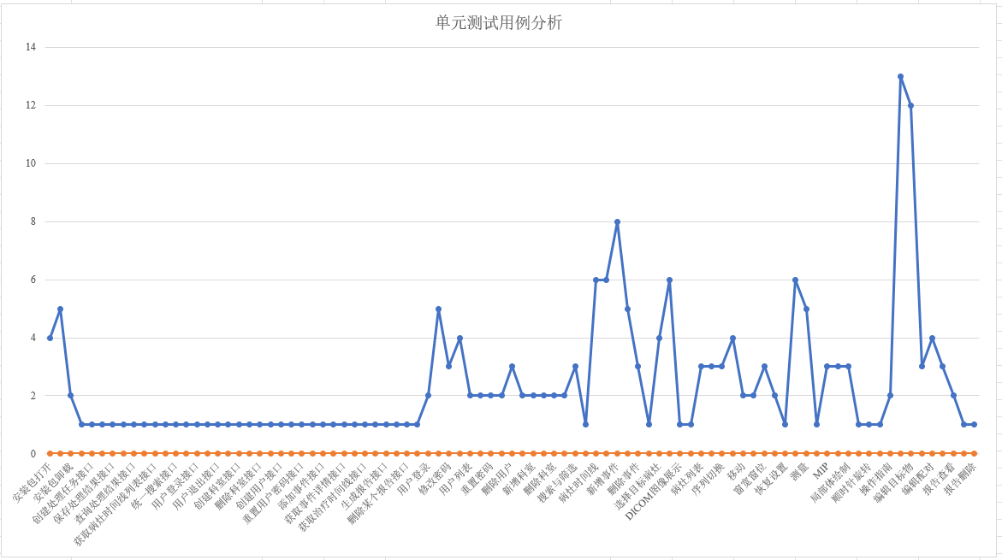

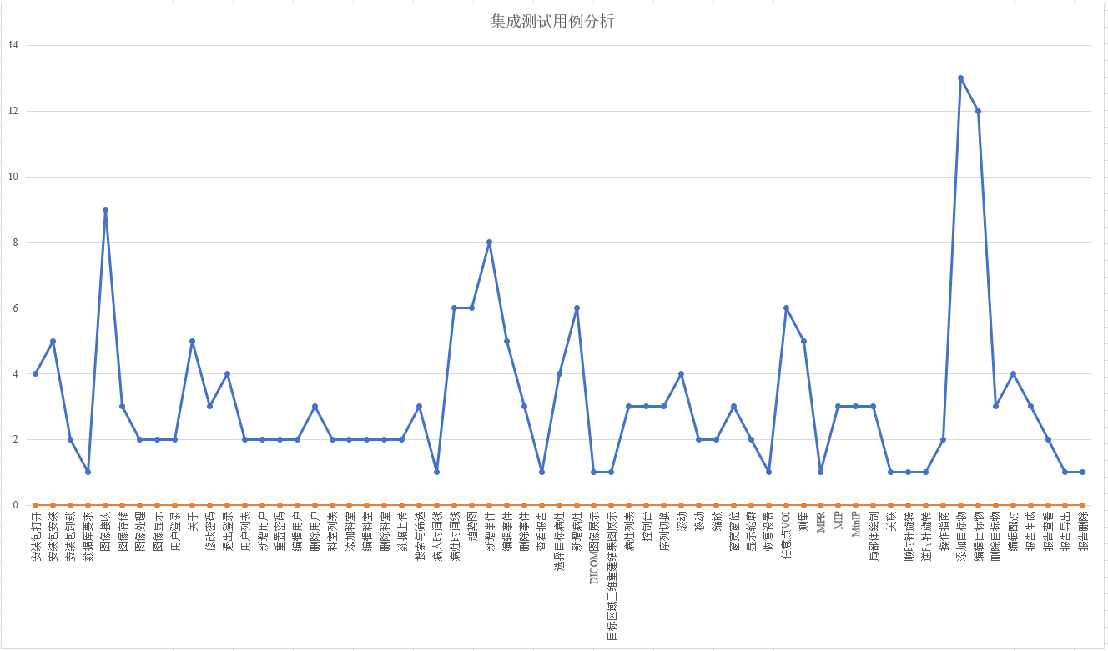

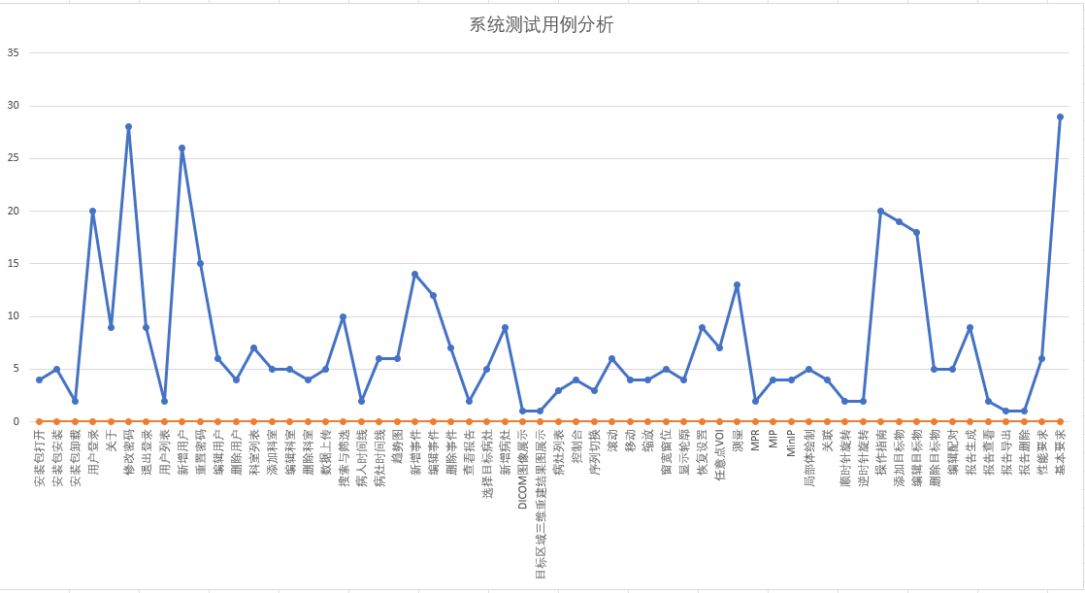
缺陷统计分析
RCN3缺陷统计分析：
Bug级别  总数 |  | 一级 | 二级Bug | 三级Bug | 四级Bug | 五级Bug
Bug总数 | 5 | 0 | 1 | 2 | 1 | 1
已解决Bug数 | 5 | 0 | 1 | 2 | 1 | 1
遗留Bug数 | 0 | 0 | 0 | 0 | 0 | 0
用例总数 | 839

Bug明细请见《Bug管理及回归测试》

残留缺陷汇总
均无残留缺陷。

测试结论与建议
经测试，该软件包含的所有功能在测试环境下运行基本正常，产品需求、产品性能、现成软件、产品(维护性、安全性、可用性、可靠性)均已满足，在总共839例中，通过839项，占100%，无遗留问题，功能测试结果为通过，符合预期要求。
测试需求项的修改达到以下程度：
  - 二、三级错误的修复率已达到100%；
  - 四级错误的修复率已达到100%；
  - 五级错误的修复率已达到100%；
测试均已通过。

附件一 评审结论
评审内容 |  | 评审结论
文档完整程度 | 测试定义清晰 | R通过 □存在问题
 | 有明确且合理的时间计划 | R通过 □存在问题
 | 明确人员要求 | R通过 □存在问题
 | 明确软硬件设备要求 | R通过 □存在问题
 | 符合测试流程 | R通过 □存在问题
 | 明确测试项通过准则 | R通过 □存在问题
 | 确定测试的管理工具及测试工具 | R通过 □存在问题
 | 明确测试步骤 | R通过 □存在问题
 | 明确测试方法 | R通过 □存在问题
评审结论：
通过，测试定义清晰，明确且合理的时间计划，测试流程符合法规，具有清晰的测试项目输入/输出清单。

参评人员签字
评审时间：2025.10.16
人员角色 | 姓名 | 签字 | 人员角色 | 姓名 | 签字
产品经理 | 杨静 |  | 产品开发部经理 | 沈宏
开发负责人 | 宁随军 |  | 测试负责人 | 王小敏
QA | 林金贵
其他参评人员
批准人员签字/日期

